Дидактическое пособие для детей с нарушениями речи
«Цветные помощники: развиваем речь, моторику, творчество»
Ключевая задача педагогов детского сада — обеспечить условия, которые позволят дошкольникам максимально раскрыть свой возрастной потенциал и индивидуальные способности.
Ребёнок от природы наделён исследовательским духом и жаждой активной деятельности — наша задача заключается в том, чтобы бережно поддерживать и развивать это стремление. Чем разнообразнее и осмысленнее будет деятельность ребёнка, тем успешнее он будет осваивать новые навыки, реализовывать заложенные возможности и проявлять творческие задатки.
Игра — фундаментальный и естественный способ познания мира для ребёнка. Именно поэтому интеграция современных развивающих игр в коррекционную практику становится действенным инструментом, который:
- стимулирует развитие речевых навыков;
- активизирует интеллектуальные способности;
- укрепляет эмоционально-волевую сферу.
В своей работе я целенаправленно сочетаю проверенные временем логопедические методики с инновационными образовательными технологиями. Такой подход позволяет:
- повысить вовлечённость детей в процесс обучения;
- сделать занятия более мотивирующими и увлекательными;
- улучшить усвоение учебного материала и добиться лучших результатов коррекции.
Широко распространено мнение о том, что совершенствование мелкой моторики оказывает положительное влияние на развитие речи у детей.
Известный исследователь детской речи М. М. Кольцова отмечает следующую закономерность:
- сначала у ребёнка развиваются тонкие движения пальцев рук;
- затем формируется способность произносить слоги;
- дальнейшее улучшение речевых навыков напрямую зависит от активности и координации движений пальцев.
С точки зрения нейрофизиологии это означает, что зона мозга, ответственная за управление движениями рук, тесно связана с речевыми центрами.
Развитие мелкой моторики не ограничивается лишь влиянием на речь — оно также активизирует:
- внимание;
- мыслительные процессы;
- оптико-пространственное восприятие;
- воображение;
- наблюдательность;
- зрительную и двигательную память.
На логопедических занятиях целесообразно включать игровые упражнения, направленные на совершенствование тонких движений пальцев. При этом важно подбирать задания в соответствии с текущей лексической темой.
Один из таких эффективных методов, является конструирование из счётных палочек. На плоскости можно создавать разнообразные изображения: цветы, дома, машины, фигурки животных и людей. Чем больше количество палочек и шире цветовая палитра, тем выше вовлечённость и интерес ребёнка к процессу.
Чтобы детям было интересно выполнять задания, я взяла вместо счетных палочек шпажки для канапе (предварительно отломив острый кончик).
Так получилось пособие, которое я назвала «Цветные помощники: развиваем речь, моторику, творчество». С помощью этого многофункционального пособия можно изучать не только порядок чисел и их состав, понятия «короче-длиннее», «больше-меньше», «выше-ниже», но и закреплять поставленные звуки в речи детей-логопатов.
Актуальность данного пособия обусловлена следующими факторами:
- Комплексный подход к коррекции речи.
У детей с нарушением речи страдает не только звукопроизношение и словарный запас, но и моторика, когнитивные функции, творческие способности. Интеграция упражнений на развитие речи, мелкой моторики и творческих навыков позволяет воздействовать на проблему системно, ускоряя коррекционный процесс.
- Взаимосвязь речи и моторики.
Исследования подтверждают, что развитие мелкой моторики (например, через манипуляции с мелкими предметами) стимулирует речевые зоны коры головного мозга. Упражнения с использованием шпажек и пальчиковой гимнастики напрямую влияют на координацию движений, что способствует улучшению артикуляции и звукопроизношения.
- Мотивация и вовлечённость ребёнка.
Творческий компонент (выкладывание изображений) делает занятия увлекательными, снижает тревожность, связанную с речевыми трудностями. Это повышает заинтересованность ребёнка, улучшает эмоциональный фон занятий и способствует более быстрому усвоению материала.
- Подготовка к школьному обучению.
Развитие мелкой моторики необходимо для формирования навыков письма, а обогащение словарного запаса и улучшение звукопроизношения — для успешного освоения чтения и устной речи. Пособие помогает формировать базу для дальнейшего обучения.
- Дефицит интегрированных методик.
Данное пособие предлагает единую систему упражнений, которая:
  - автоматизирует проблемные звуки;
  - развивает мелкую и общую моторику через тактильно-визуальные задания;
  - стимулирует творческое мышление и самовыражение.
- Индивидуальные возможности применения.
Пособие может использоваться как в работе логопедов и дефектологов, так и родителями в домашних условиях, обеспечивая непрерывность коррекционного процесса.
Современное образование ориентировано на внедрение инновационных методов и технологий. Поэтому для конструирования изображения, я использую световой планшет, который соответствует этому тренду и позволяет создать современную коррекционно-развивающую среду. Использование светового планшета делает процесс увлекательным: подсветка усиливает тактильные и визуальные впечатления, а игровая форма снижает тревожность ребёнка и повышает вовлечённость в занятие. Работа на светящейся поверхности создает эффект «волшебства», который трансформирует традиционное учебное взаимодействие в захватывающую игровую деятельность. Это позволяет сформировать у детей устойчивую положительную установку на занятие. На практике это открывает новые возможности для классических направлений логопедической работы.
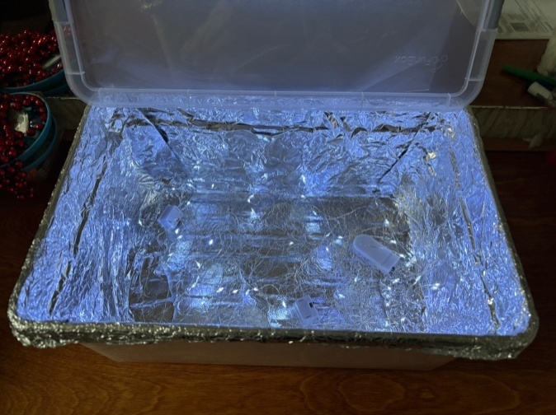
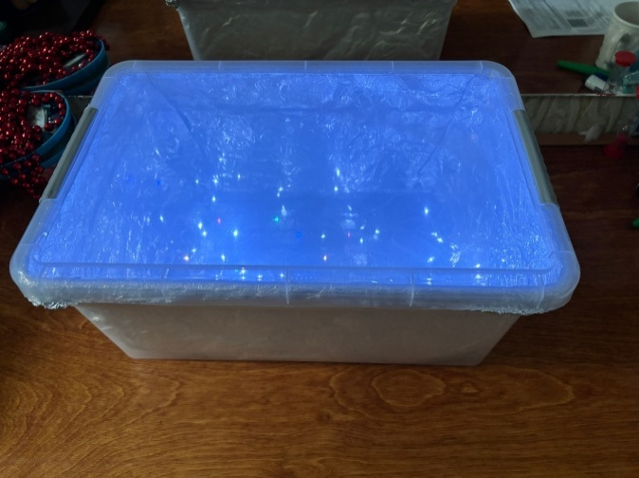
Для светового планшета я взяла пластиковый контейнер для хранения вещей. Внутри контейнер выстлан фольгой, на дне расположена гирлянда. На крышке контейнера прикреплен файл, куда можно помещать листы с заданиями.

На первом этапе дети выкладывают изображение на карточке, затем прошу выложить это изображение на крышке планшета, уже без карточки. Следующий этап выкладывание изображения по памяти.
После того как рисунок выложен, переходим к знакомству с текстом и движениями. Затем заучиваем текст, автоматизируя поставленные звуки. Далее предлагаю детям различные задания для развития всех компонентов речи (лексика, грамматика, развитие связной речи).
Вывод:
Пособие «Цветные помощники» отвечает современным требованиям коррекционно-развивающей работы, сочетая научную обоснованность, практическую ценность и игровую привлекательность. Оно призвано улучшить качество помощи детям с нарушением речи, способствуя их речевому, моторному и творческому развитию в едином образовательном контексте.
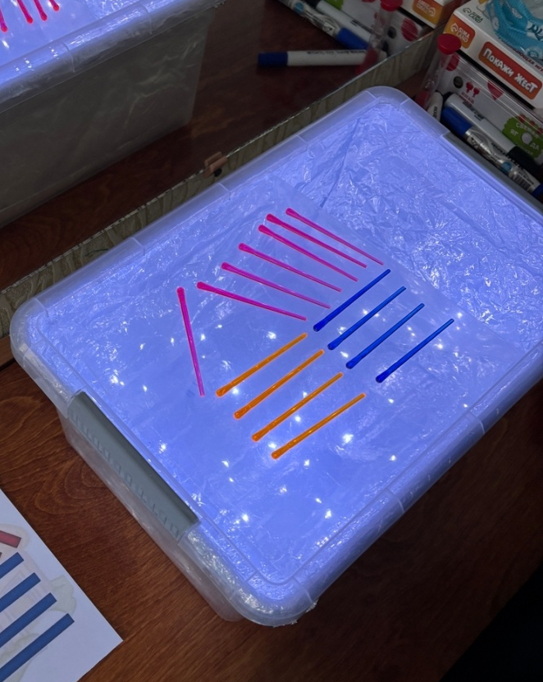
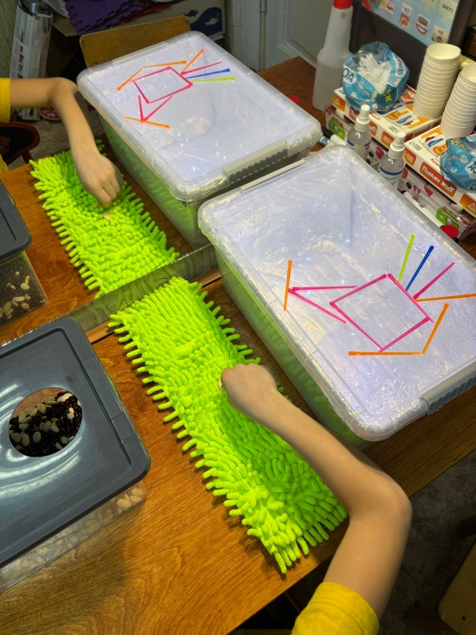

Далее предлагаю детям различные задания для развития всех компонентов речи (лексика, грамматика, развитие связной речи).
Вывод:
Пособие «Цветные помощники» отвечает современным требованиям коррекционно-развивающей работы, сочетая научную обоснованность, практическую ценность и игровую привлекательность. Оно призвано улучшить качество помощи детям с нарушением речи, способствуя их речевому, моторному и творческому развитию в едином образовательном контексте.

